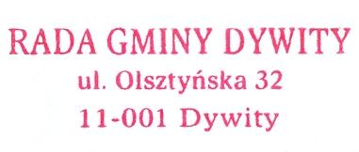

Uchwała Nr XIV/82/11
Rady Gminy Dywity
z dnia 30 listopada 2011r.

w sprawie: uchwalenia „Rocznego programu współpracy z organizacjami pozarządowymi oraz podmiotami, o których mowa w art. 3 ust. 3 ustawy z dnia 24 kwietnia 2003r. o działalności pożytku publicznego i o wolontariacie na rok 2012.”

Na podstawie art. 5a ust.1 ustawy z dnia 24 kwietnia 2003r. o działalności pożytku publicznego i o wolontariacie (Dz. U z 2010r nr 234, poz.1536 zmiany: Dz. U. z 2011r. nr 112, poz.654, nr 205, poz.1211 i nr 209, poz.1244) Rada Gminy Dywity uchwala co następuje:

§1
Po konsultacjach z organizacjami pozarządowymi oraz podmiotami wymienionymi w art.3 ust.3, przeprowadzonych w sposób określony w art. 5 ust.5 ustawy z dnia 24 kwietnia 2003r. o działalności pożytku publicznego i o wolontariacie, uchwala się roczny program współpracy z organizacjami pozarządowymi oraz podmiotami, o których mowa w art. 3 ust. 3, na rok 2012, który stanowi załącznik do uchwały.

§2
Wykonanie uchwały powierza się Wójtowi Gminy.

§3
Uchwała wchodzi w życie z dniem podjęcia.

